**MİGROS HİSSE ANALİZİ VE ÖZET RAPOR**

Herkese merhaba,

Normalde hisseler için kişisel yorumlarda bulunmazdım lakin talepler doğrultusunda kişisel analizlere de ara ara yer vermeye karar verdim. Bugün inceleceğimiz ilk şirket Migros olacak. Hem teknik hem de temel anlamda beğenilen şirketleri sizlerle paylaşmayı düşünüyorum. İlerleyen günlerde bunu video formatına taşıyıp youtube yayınlarımıza da aktaracağız. O nedenle şimdiden **Hedef Fiyat Youtube Kanalı’nı** takibe almanızı tavsiye ederim.

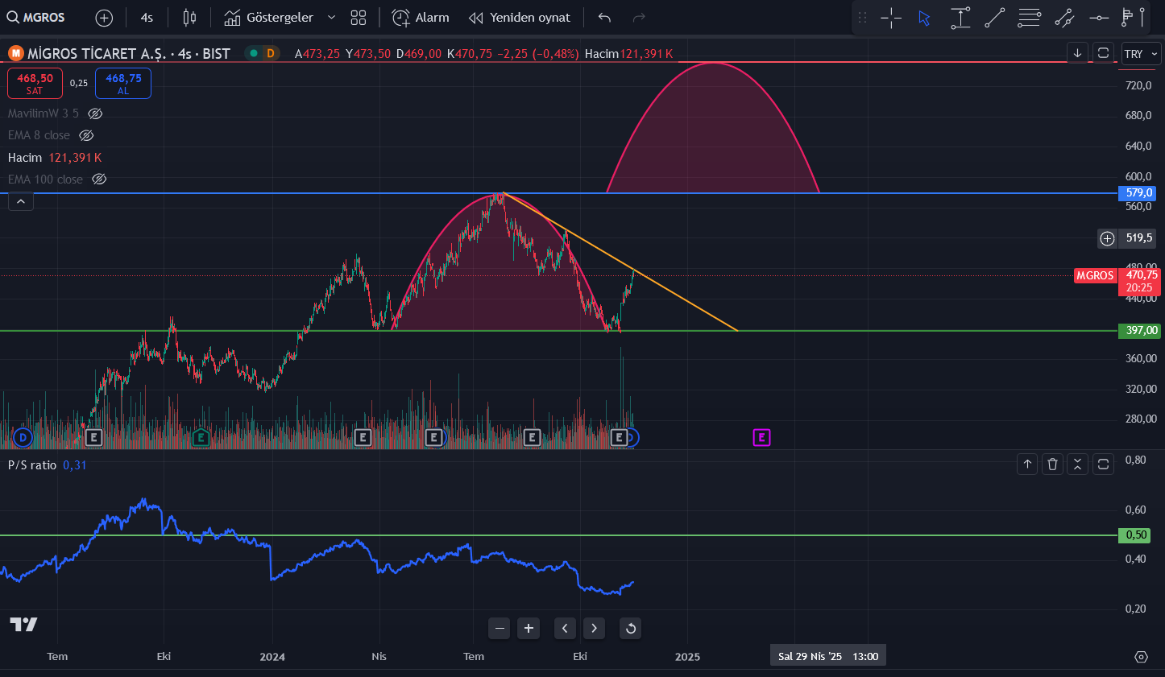

1. **TEKNİK GÖRÜNÜM**
2. Yeşil çizgi hissenin güçlü desteği gibi duruyor. Bu dip seviyesinin yaklaşık olarak %18 üzerindeyiz. (397,0 TL)
3. İkinci çizgi ise mavi çizgi ilk direnç noktamız gibi duruyor, ATH (All Time High) diyebiliriz. Orayı kırarsa (ki bilançosu iyi geldi mümkün olabilir) yeni zirveler konuşulabilir. (579,0 TL)
4. Son çizgi ise Kırmızı çizgi hem çanağın hedefi, hem de aracı kurumların verdiği ortalama hedeflere yakın seviyeler gibi duruyor. (752,0 TL)
5. En altta ise şirketin cirosuna göre mevcut değerini gösteren P/S rasyosunu görüyoruz. Oranın zirvesi 0.65’li seviyeler, lakin orası belki abartı olur diye daha önce uğradığı alt seviyeleri dikkate almak istedim. Yani eğer şirket cirosunun 0.50 katından işlem görürse 140 Milyar TL PD’ne ulaşması olası görünüyor. Mevcut durumda 85.2 Milyar TL PD’ne sahip olduğu için %64’lük bir potansiyel bekleyebiliriz. Piyasa bazen düşüşleri de yükselişleri de abartabilir. BIMAS cirosunun 0.80 katına işlem görmüş zirve noktalarda. Mevcut durumda ise 0,60x seviyelerinde. Piyasa Migros’u BIMAS kadar beğendiği ve talep gösterdiği zaman potansiyelin bizim hesapladığımızdan daha da yüksek olacağını tahmin etmek zor olmasa gerek.
6. Son olarak da düşen trendin direnç noktasında olduğunu da dikkate almak gerekiyor. (Sarı Çizgi) Hisse 200 günlük Hareketli Ortalamasının üzerine çıkmayı başardı.

**B) TEMEL GÖRÜNÜM**  
  
Şunu belirtmem gerekiyor, Migros 1.Ç 61.9 Milyar TL, 2.Ç 70 Milyar TL, 3.Ç ise 74.4 milyar TL ciro elde etmiş. Yani sürekli artan ciro esasında artan enflasyon, yüksek seyreden gıda enflasyonu, fiyatlama gücü ile sağlanabilen bir durum. **Bu durumların dışında ise şirket ilk 9 ayda 271 yeni mağaza açtı ve şirketin toplam mağaza sayısı 3.550’ye ulaştı.** (%8.3’lük reel bir büyümeden bahsediyoruz) 30 Eylül 2023 itibarıyla 1.053 olan online alışveriş hizmeti sunulan mağaza sayısı 30 Eylül 2024 itibarıyla 1.289’a yükseldi. Yeni mağaza açılışları ve online kanallara yapılan yatırımların yanı sıra, mevcut mağazaların tadilatı, yeni dağıtım merkezi açılışları, enerji, bilgi teknolojileri ve Ar-Ge gibi konular başta olmak üzere Şirket 2024 yılının ilk dokuz ayında toplam 6.072 milyon TL yatırım yaptı.

**C) BİLANÇO**

Şirketin bilançosu hem nominal hem de reel olarak güçlü duruyor. Mağaza açılışları artan ciro ve karlılık, kaldıraç oranındaki azalma ve özkaynak artışı bunu ispatlıyor. Şirket geçen çeyrek 18 Milyar TL’lik bir nakde sahip iken bu çeyrek 22.9 milyara çıkarmayı başardı. (%27) Net nakit pozisyonu ise 4.4 milyar TL’ye yükseldi. (%99’luk artış)

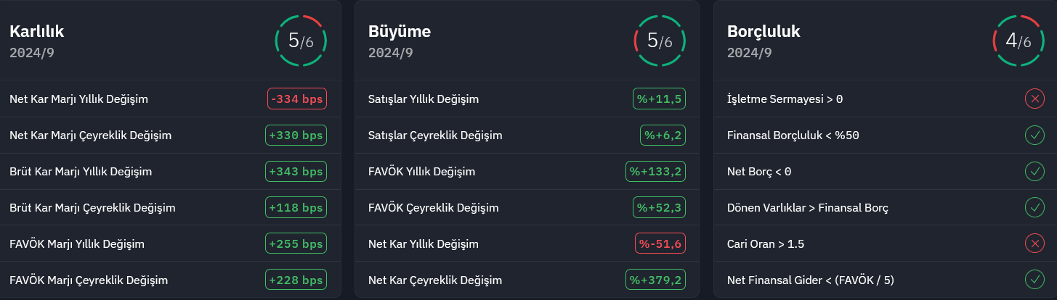

**Karne tarafına bakacak olursak karlılık, büyüme ve borçluluk seviyesi oldukça güzel.**

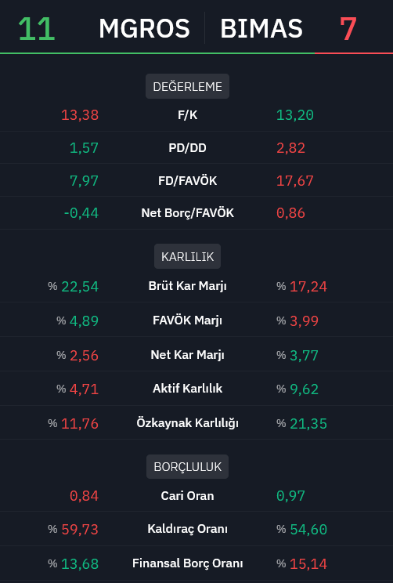

Hisseyi BIMAS ile karşılaştırdığımız zaman da yine piyasanın Migros’u BİMAS’a göre biraz iskontolu fiyatladığını görüyoruz, lakin hem karlılık hem de çarpan anlamında Migros daha iyi görünüyor. Lakin bu mevcut durum için geçerli ilerleyen günler ne gösterir bunu bekleyip göreceğiz.

**D) ARACI KURUMLARIN MİGROS İÇİN BEKLENTİLERİ**

Banka ve Aracı kurumlar BIMAS’ın daha yüksek bir potansiyele sahip olduğunu düşünüyorlar. Çünkü BIMAS’ın daha defansif oluşu, pazar payının daha yüksek oluşu, daha defansif bir yapıya sahip olması, alt-orta sınıfa hitap etmesi gibi birçok neden bu değerlemenin nedenleri arasında sayılabilir.

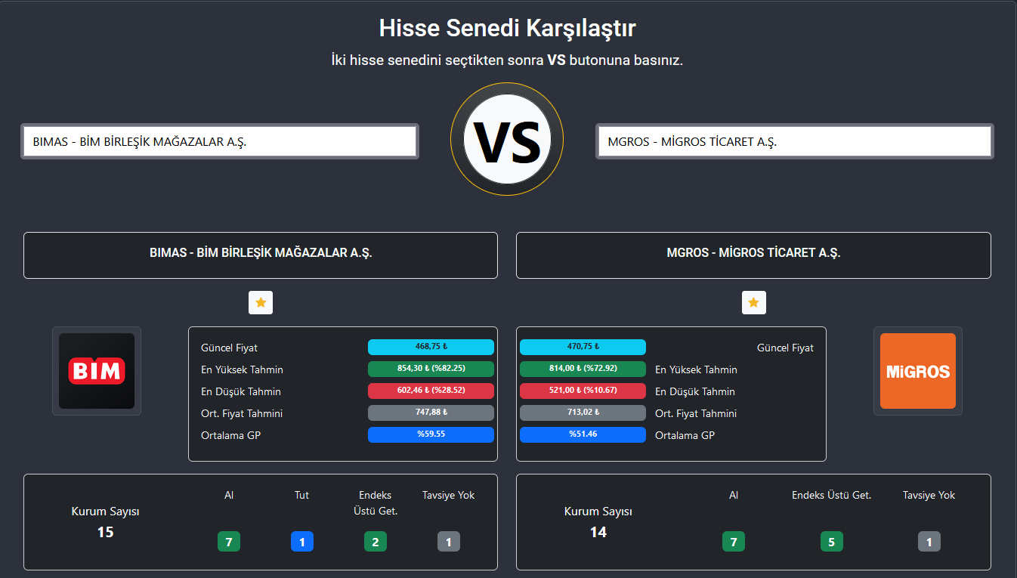

**E) ÖZET**  
Ben genellikle ortalama getiri potansiyelini dikkate alıyorum, çünkü topluluğun haklılığı diye bir gerçek var. Bir veya birkaç kişi yanılsa bile topluluğun yanılma ihtimali azalıyor. Bu bağlamda kurumlar **BIMAS için 747,88 TL hedef fiyat ve %59,55’lik yükseliş potansiyeli verirken; Migros için 713,02 TL hedef fiyat ve %51,46 civarında bir potansiyel belirtmişler.**BIMAS son 1 yılda %66,54, yıl başından bu yana ise %57,36 yükseldi. Zirvesinin %25 altında fiyatlanıyor. MİGROS ise 1 yılda %33,33, yıl başından bu yana %41,49 yükselmeyi başardı. Zirvesinin ise %18 aşağısında.

Dikkatimi çeken bir diğer husus ise şu oldu, Migros son 1 ayda %13 yükselirken BIMAS -0,16 kayıp yaşamış oldu. Son 3 haftadır Migros tarafında yükselen ve alıcılı bir hacim artışı mevcut zaten bunu fiyatlamada da görüyoruz. Benzer şekilde fonlar geçen ayın verilerine göre Migros’da %15 pozisyon artırırlarken BIMAS’da bu oran %2 ile sınırlı kaldı.

Migros’da yabancı payı ekim verilerine göre zirvesi olan %42’lik seviyelerden agresif şekilde düşerek %28’lere kadar indi. Bundan sonra bu satış baskısının da kademeli olarak azalacağı kanısındayım.

2024/3Q bilançosuna göre uzun yıllar sonra Migros ilk kez BIMAS’dan fazla çeyreklik FAVOK üretmeyi başardı. Bu güçlü veri sonrası oluşan FAVOK marjı sonrası maliyetlerde öne çıkan Migros faaliyet tarafında da isminden söz ettirmeye başlayacaktır.

Aşağıdaki görselden de göreceğiniz üzere SNA tarafında da Migros daha güçlü bir görüntü sergiliyor. Yüksek net nakit pozisyonu + güçlü SNA bile bu dönemde kendi başına dikkate değer.

Serbest Nakit Akışı/Özkaynak oranına baktığımız zaman Migros %18,8, BİM ise %4,9’luk bir performans gösteriyor. SNA/Satış oranında ise yine Migros %3,8 ile %1’lik BIM oranına göre anlamlı görünüyor.

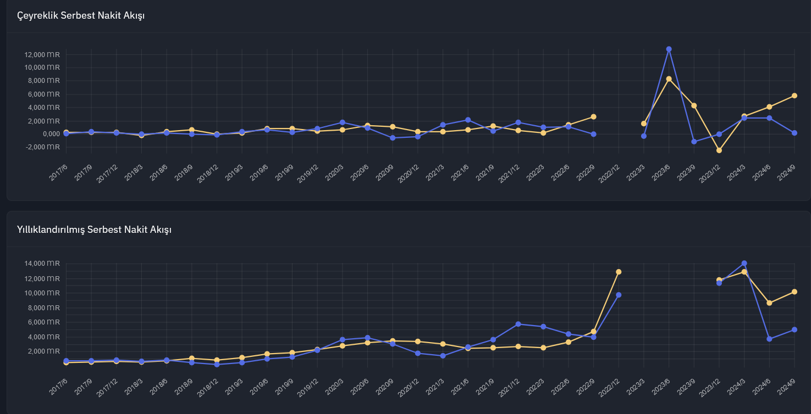  
  
Temel, teknik, takas, SNA vb bir çok açıdan baktığımız zaman Migros’un %50 üstü bir potansiyel sunduğu ve benzer şirketler, çarpan analizi gibi yöntemlere göre iskontolu olduğu görülüyor. Tabi bu bugünden yarına oluşacak bir hareket değil. Burada BIMAS yalnızca emsal şirket olarak incelendi, tüm kurum raporları BIMAS’da da prim potansiyelinin yüksek olduğunu belirtiliyor.

**Yararlandığım Kaynaklar ve Görseller:**

1. Tradingview
2. Fintables
3. Hedef Fiyat / Hisse Senedi Karşılaştır

*"Burada yer alan yatırım bilgi, yorum ve tavsiyeleri yatırım danışmanlığı kapsamında değildir. Yatırım danışmanlığı hizmeti SPK tarafından yayımlanan tebliğ çerçevesinde, aracı kurumlar, portföy yönetim şirketleri, mevduat kabul etmeyen bankalar ile müşteri arasında imzalanacak bir sözleşme çerçevesinde sunulur. Burada ulaşılan sonuçlar, tercih edilen hesaplama yöntemi ve/veya yorum tavsiyede bulunanların kişisel görüşlerine dayanmaktadır. Sadece burada yer alan bilgilere dayanılarak yatırım kararı verilmesi sağlıklı sonuçlar doğurmayabilir. Ayrıca burada yer alan bilgiler mali durumunuz ile risk ve getiri tercihlerinize uygun olmayabilir."*

*Değerli yorumlarınızı* [*iletisim@hedeffiyat.com.tr*](mailto:iletisim@hedeffiyat.com.tr) *mail adresinden ulaştırabilirsiniz.*